Bestekomschrijving
Geprefabriceerde vloerelementen uit gewapend beton

Algemeen
Leveren en plaatsen van elementen in gewapend beton met gladde, ruwe of geïsoleerde onderzijde voorzien van BENOR-keurmerk, type Fingo of gelijkwaardig.

Omschrijving
Deze vloeren bestaan uit aaneengeschakelde kokerelementen in gewapend beton, welke na plaatsing eventueel te versterkten zijn met een druklaag in gewapend beton.

Materiaal en uitvoering
De geprefabriceerde vloerelementen, samengesteld uit een hoogwaardig grindbeton klasse C40/50, getrild op metalen bekistingen zijn onderworpen aan de BENOR-keuring en voldoen aan de technische voorschriften van PROBETON. De wapening in de vorm van staven ø5 tot ø14 heeft een kwaliteit DE 500 BS en is BENOR-gekeurd. Er zal steeds gestreefd worden om al de wapening in de elementen te plaatsen; eventuele bijlegwapening wordt indien mogelijk vermeden. Alle eventuele sparingen, schuine sneden, verhoogde opleg en stekeinden worden door de fabrikant verzorgd. De oplegging van de elementen wordt praktisch bepaald doch bedraagt de minimum 2 x 70mm. De plaatsing gebeurt volgens de richtlijnen van de leverende firma.

Berekeningen
De elementen worden berekend volgens de geldende Belgische normen. Een gedetailleerde berekeningsnota met bijhorend legplan dient ter goedkeuring te worden voorgelegd aan de ontwerper vooraleer met de werken te starten.

Druklaag op de elementen
Op de elementen wordt eventueel een druklaag in kiftbeton met klasse C30/37 gestort. Deze druklaag dient zodanig aangebracht te worden dat deze één geheel vormt met de onderliggende vloerelementen. Hiertoe dienen de elementen goed bevochtigd te worden vóór het storten van de druklaag. Vanaf een dikte van 40mm moet de druklaag bewapend worden met een net (overlapping van min. 2 mazen) Dikte van de druklaag, type wapeningsnet alsook eventuele steunpunt wapening worden door de fabrikant van de welfsels bepaald.

Kenmerken vloerelementen met gladde onderzijde
Om een goede aansluiting te bekomen, hebben de elementen naast de gebruikelijke V-vorm ook een kleine opstaande zijkant. (zie figuur) Andere vormen worden als variant geweigerd.
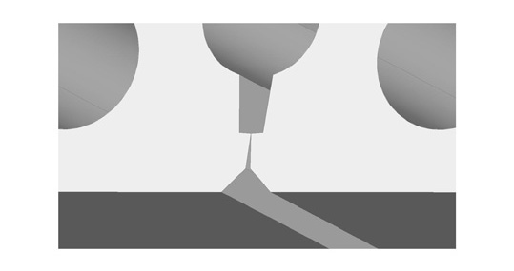
De nominale breedte van de elementen bedraagt 600mm. Pasplaten worden verzaagd uit volledige platen. De elementen hebben een brandweerstand van REI60 (Rf 1u)
Kenmerken vloerelementen met ruwe onderzijde
Zijkanten van de vloerelementen zijn voorzien van “zwaluwstaarten”. De nominale breedte van de elementen bedraagt 330mm of 500mm. De elementen hebben een brandweerstand van REI60 (Rf 1u)

Geprefabriceerde vloerelementen uit gewapend beton: geïsoleerde onderzijde
Als basis worden Fingo-elementen 500 breed ruw (type 500) of 600 (type 600) breed glad gebruikt. Door middel van een vochtuithardende één componente PUR-lijm met sterke thermische en mechanische eigenschappen worden de isolatieplaten op de elementen bevestigd.
Type 500: de nominale breedte van de elementen bedraagt 500 mm. Pasplaten van 330mm breed zijn mogelijk
Type 600: de nominale breedte van de elementen bedraagt 600 mm. Pasplaten worden verzaagd uit volledige platen. Pasblokken uit geëxpandeerde polystyreen van 100, 150 en 200mm breed.

Opmerking
Terminologie der belastingen:
- Gewicht ruwe vloer: afhankelijk van de fabrikant. Bestaat uit de vloerelementen, de voegvulling en de eventuele druklaag.
- Nuttige belasting: wordt bepaald door de ontwerper en bestaat uit het geheel van alle belastingen die op de ruwe vloer aangrijpen. De afwerking van de vloer (o.a. chape, isolatie, vloerbekleding, bepleistering, vals plafond, technieken, …), de gebruiksbelasting (o.a. personen, meubels, goederen, …) en de scheidingswanden die rechtstreeks op de vloer aangrijpen.

Plaatsen met vloerelementen uit gewapend beton
Toepassing GLADDE elementen: hoeveelheden volgens plannen en meetstaat.
- Boven …….: dikte …… mm + min. …… druklaag
Gebruiksbelasting: ….. kN/m²
Nuttige belasting: ……. kN/m²

Toepassing RUWE elementen: hoeveelheden volgens plannen en meetstaat
- Boven …….: dikte …… mm + min. …… druklaag
Gebruiksbelasting: ….. kN/m²
Nuttige belasting: ……. kN/m²

